Mac/iPhone에서 연구실 캘린더 동기화 Manual (최종 업데이트: 18/07/12)

(개요)

맥북 혹은 아이폰에서 기본 캘린더 앱을 이용하고 있었을 경우 본인의 구글계정을 애플 캘린더에 추가하는 것은 직관적이다. 하지만, 구글 계정에 연결된 ‘다른 캘린더’(예: [cvlab.snu@gamil.com](mailto:cvlab.snu@gamil.com)의 캘린더)는 추가적인 단계를 더 거쳐야 추가할 수 있기 때문에 이 Manual을 작성한다.

이 방법으로 추가할 경우 기존의 일정과의 overlay를 설정할 수 있으며, ‘다른 캘린더’의 수정 및 동기화도 가능한 것을 확인하였다.

(방법)

1. 본인의 구글 캘린더에 [cvlab.snu@gamil.com](mailto:cvlab.snu@gamil.com) 의 캘린더를 ‘다른 캘린더’ 항목에 추가한다.
2. 본인의 애플 캘린더에 본인의 구글 계정을 아래 그림과 같은 순서를 거쳐 추가한다. (구글계정 비밀번호 필요).
   1. 상단 메뉴바 – 캘린더 – 계정/계정 추가 – 구글 선택 – 정보 입력

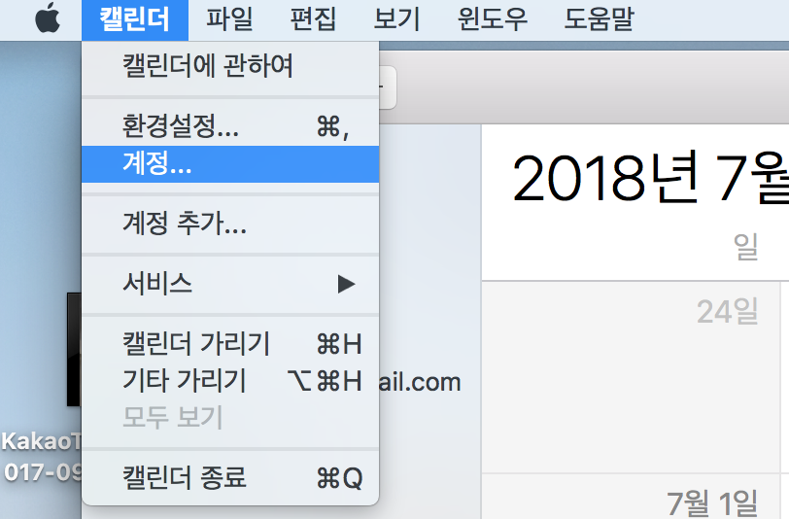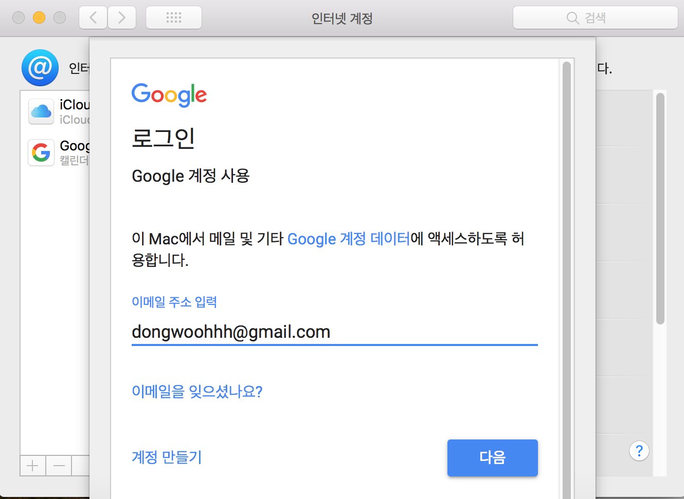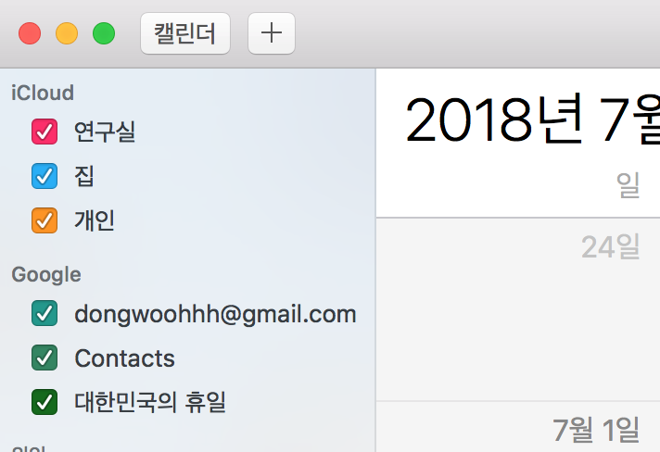

1. 아래 그림과 같이 본인의 구글 계정 아래 딸린 ‘다른 캘린더’ 항목들 중 [cvlab.snu@gmail.com](mailto:cvlab.snu@gmail.com)에 대한 권한 위임을 받아와 캘린더의 항목으로 추가한다.
   1. 상단 메뉴바 – 캘린더 – 환경설정 – Google – 위임 – [cvlab.snu@gmail.com](mailto:cvlab.snu@gmail.com) 항목 체크 – (읽기 및 쓰기 권한 확인)

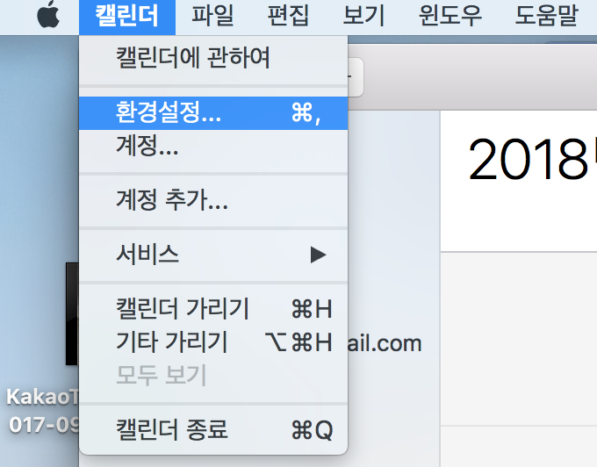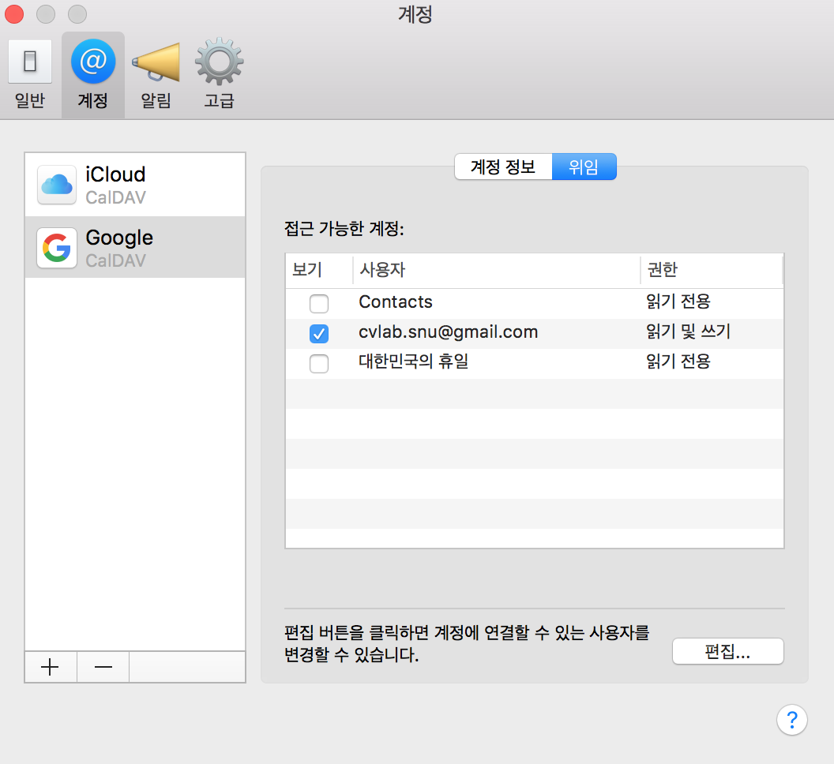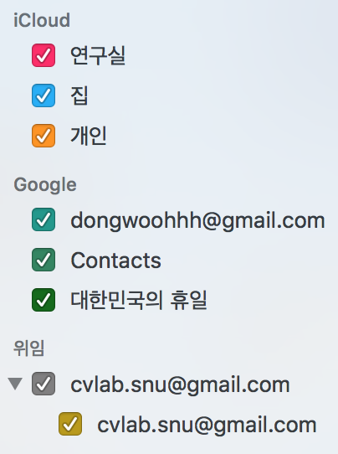

(결과)

아래 그림과 같이 맥/아이폰 기본 앱 에서도 본인의 기존 일정에 연구실 일정을 overlay하여 사용할 수 있으며, 본인의 일정을 연구실 일정에 업데이트할 수 있다.

